“潮越城界 只WEY有趣”2021款WEY VV5上市campaign
广 告 主：WEY品牌
所属行业：汽车
执行时间：2020.09.17-09.31
参选类别：跨媒体整合类
营销背景
当“年轻化”“Z时代”“潮范儿”“第一台车”成为汽车营销圈中的高频词，吸引年轻人注意成为每款新车上市活动需要攻克的课题，尤其是以“年轻有WEY 颜智先锋”为slogan的WEY VV5，其最近推出的中期改款车型——2021款VV5在智能配置、智能互联上都做了升级换新，尤其是新鲜搭载的抖音&爱奇艺、智能座舱清洁系统、趣玩TT、三视行车记录仪等功能无疑戳中年轻群体喜好。如何在上市环节创意性吸引年轻人的关注与互动，强化品牌调性，成为本次上市Campaign的挑战。
营销目标
通过面向年轻人群的创意性活动及立体化传播，触发共鸣，实现2021款VV5年轻调性和核心产品力传播的双向击穿，提升品牌和车型的年轻化营销势能，输出VV5代表的“正青年”文化内核。
策略与创意
一场别出心裁的上市发布会
联合摩登地标潮流商业街资源，在上海徐家汇落地首个原创年轻人群兴趣综合体，举办“潮越城界 只WEY有趣”音乐派对，围绕年轻人群兴趣触点，充分结合产品敢想敢为、自信自由的精神，带来一场创新、奇妙的上市发布会。
一套触发共鸣的传播组合拳
- 线上直播种草：联手热门视频平台B站、行业平台懂车帝等，联合百余位KOL开启线上直播，打造“魔都之心，趣玩奇妙夜”上市直播，承包看点、脑洞、趣味，实现霸屏破圈；
- 沉浸文化体验：联合上海南京路商圈，打造VV5专属街舞、跑酷、美妆、电音创趣主题文化街区，沉浸式体验空间全面提升产品感知；
- 话题裂变传播：以B站为线上主阵地，专题页体现产品升级形象打造，UP主围绕年轻人群兴趣触点，结合产品自信自由、敢想敢为的精神内核，展开裂变式话题传播，圈粉年轻人群，引爆新车关注。
执行过程/媒体表现
预热期：以#魔都之心，趣玩奇妙夜 为主题，进行话题发酵；通过高频高质的创意视觉素材，霸屏媒体朋友圈，实现刷屏；注重与年轻群体的情感共鸣、文化共融，打造创趣产品认知，为上市定调预热。
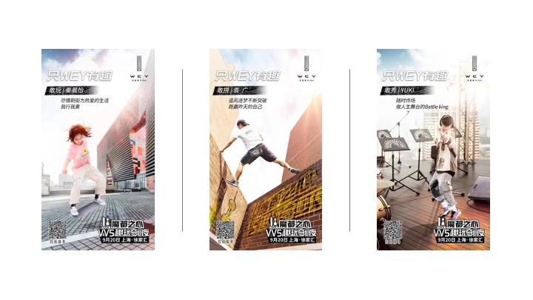
爆发期：集中优势资源，跨界聚合多家媒体，破圈沟通，实现产品年轻调性及核心产品力传播的双向打穿。
- 联合B站打造全域流量直播：借助B站直播推流，实现直播推流展现900万+次，导流人数2万+，全程爆点，精彩不间断刷屏，轰炸式投放。同时官方抖音+WEY官方+WEY道APP+171家媒体平台为主直播阵地，实现直播观看总量达4095万+。
- 联合摩登地标霸屏上海核心商圈点位输出：抢占上海第一高楼上海中心、美罗城球体大屏等稀缺点位，线上线下打通霸屏全域信息渠道，强势吸睛。徐家汇商圈核心商场硬广投放，打造WEY VV5绝对C位。
- 媒体线上线下联动，线下媒体参与发布会，线上微信群直播上市精彩内容，其中覆盖全国范围核心媒体，打造优质传播矩阵。
- 核心媒体1V1专访，产品调性深度传播：核心媒体在创趣街区进行一对一场景化专访，围绕VV5年轻化调性及创趣生活方式深入沟通，传递"只WEY有趣"产品亮点。
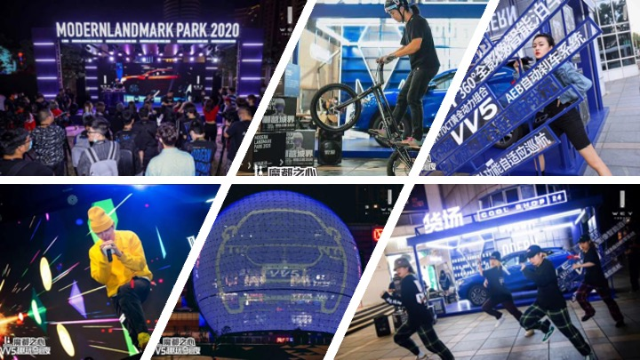
延续期：利用B站、懂车帝、核心KOL、营销号进行复盘，营销解读，输出VV5产品精神及WEY品牌年轻化战略营销思路。
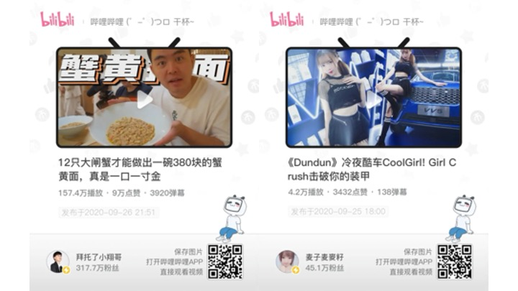
B站UP主“拜托了小翔哥”视频链接：https://b23.tv/EKt4s6
B站UP主“麦子麦麥籽”视频链接：https://b23.tv/Wj5FTZ
营销效果与市场反馈
本次Campaign通过首创WEY V5文化街区，聚集多家跨界媒体和多元年轻潮流元素，以年轻人兴趣为出发点，创新打造新品发布形式，将线下多场景营销体验与线上直播种草完美合体，双维展现产品实力，实现上市信息强曝光，期间产出大量创意视频及图文，实现媒体高频传播。
定量效果：围绕VV5原创MV、上市及B站创意素材，产出大量创意视频及图文，打造传播话题，实现高频传播，线上媒体377家发布1,763篇次，线下媒体140家发布415篇次，全网扩散5,620+频次，累计阅读6,712.5W+；抖音创趣挑战赛，媒体累计原创抖音14篇次，累计播放11W+。
媒体评价：
- 创趣派对的调性和选址非常符合潮流年轻化，整个上市活动非常有新意，现场娱乐项目调性很符合年轻人，符合VV5的产品特性。
- 主题鲜明有特色，刷新了大家对VV5的认知，以更加年轻活力的方式做到了真正与年轻人沟通，感染力强。

